Política Judiciária como Campo Emergente: Uma Análise Bibliométrica
  - Mapeamento da estrutura intelectual do campo que se nomeia explicitamente como política judiciária
Igor Caires Machado
2026-04-25
Índice

1. Introdução
Este relatório apresenta os resultados da etapa bibliométrica da pesquisa sobre política judiciária como campo emergente, tomando como objeto principal o conjunto de trabalhos que se nomeiam explicitamente como política judiciária, política judicial ou judicial policy.
A estratégia metodológica adotada distinguiu dois níveis analíticos. O primeiro é o anel nuclear, composto pelos registros que trazem o vocabulário explícito do campo em título, resumo ou palavras-chave. O segundo é o anel estendido, composto por literatura cognata e adjacente, útil para contextualização e comparação, mas não equivalente ao núcleo da pergunta de pesquisa.
A lógica do estudo é dupla: identificar se existe um campo que se reconhece lexicalmente como política judiciária e, ao mesmo tempo, situar esse núcleo em relação ao universo mais amplo da literatura sobre administração judicial, reforma judicial, governança judicial e temas próximos.

2. Estratégia metodológica
A construção do corpus seguiu lógica de triagem bibliométrica inspirada em PRISMA, combinando identificação em bases, deduplicação cross-base, screening temático e separação entre núcleo explícito e literatura adjacente. O protocolo foi desenhado para responder diretamente à pergunta de pesquisa, sem perder a capacidade de contextualizar o campo emergente em relação ao seu entorno cognato.
Tabela 1: Parâmetros do protocolo de busca
Parâmetro | Especificação
Bases de dados | OpenAlex, Scopus, Semantic Scholar, Crossref
Campos pesquisados | Título, resumo e palavras-chave
Recorte temporal | 2000–2026
Tipos documentais | Artigos, reviews e papers
Idiomas priorizados | Inglês, português e espanhol
Critério do anel nuclear | Termo explícito do campo em campos centrais do registro
Critério do anel estendido | Termos cognatos e literatura adjacente

2.1 Fluxo PRISMA
O processo de triagem seguiu fluxo PRISMA adaptado para análise bibliométrica, conforme a Figura Figura 1.
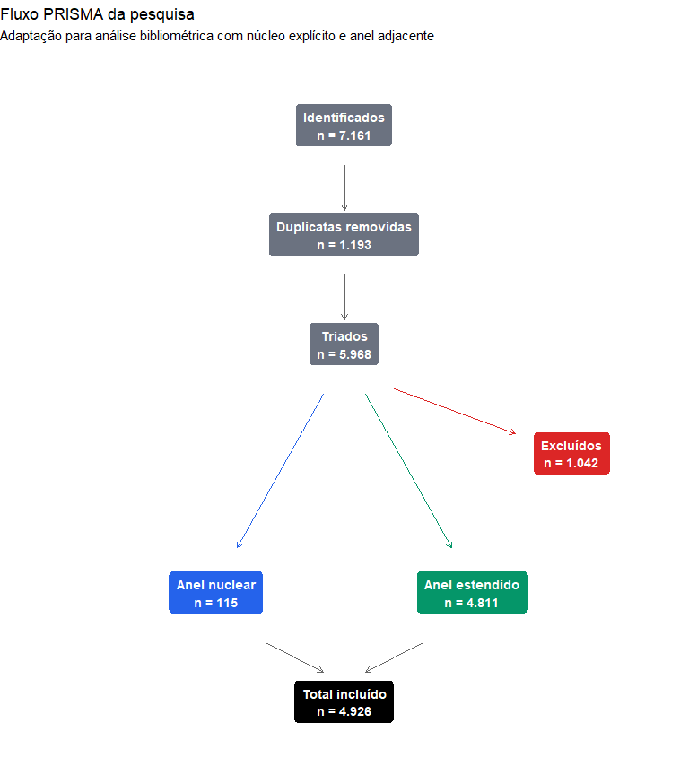
Figura 1: Diagrama PRISMA-flow adaptado para análise bibliométrica
Tabela 2: Motivos de exclusão na triagem
Motivo | N | %
Sem relação com o sistema de justiça | 814 | 78.1%
Judicial review (constitucionalista) | 84 | 8.1%
Periódico ou título fora do escopo | 63 | 6.0%
Judicialização de políticas públicas | 55 | 5.3%
Tema fora do escopo | 20 | 1.9%
Metadados insuficientes | 6 | 0.6%

3. Resultados

3.1 Visão geral do corpus
O corpus final reúne um conjunto amplo de literatura sobre justiça e Judiciário, mas o núcleo explicitamente nomeado como política judiciária permanece relativamente pequeno. Essa diferença entre o tamanho do corpus completo e o anel nuclear constitui, por si, um resultado substantivo: o vocabulário do campo ainda é restrito, disperso e pouco consolidado.
Tabela 3: Visão geral do corpus
Indicador | Corpus completo | Anel nuclear
Total de registros | 4.926 | 115
Anel nuclear | 115 | —
Anel estendido | 4.811 | —
Período coberto | 2000–2026 | 2000–2026
Periódicos distintos | 1.902 | 78
Total de citações | 35.332 | 146
Média de citações por artigo | 7,2 | 1,3
Mediana de citações | 1 | 0

3.2 Evolução temporal
A evolução temporal ajuda a identificar se o campo nuclear é antigo ou recente e em que momento passa a adquirir maior visibilidade.
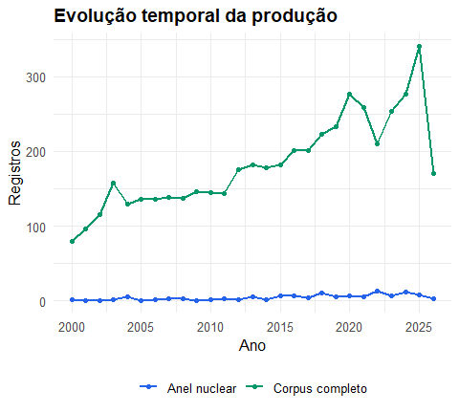
Figura 2: Evolução temporal da produção

3.3 Cobertura por base
A distribuição por base mostra como o corpus foi capturado e em que medida o anel nuclear depende mais de determinadas fontes de indexação.
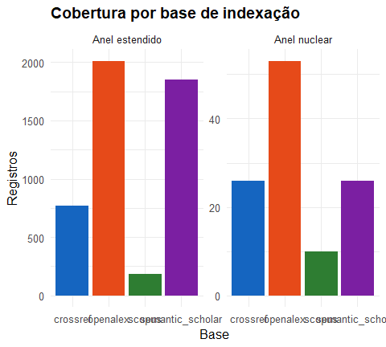
Figura 3: Cobertura por base de indexação

3.4 Distribuição linguística
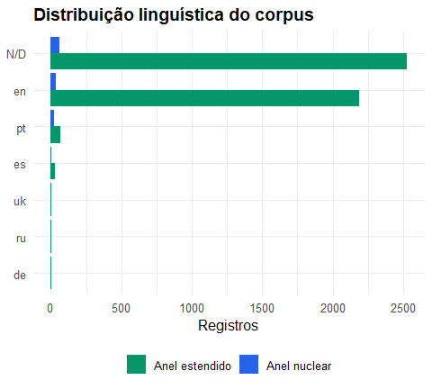
Figura 4: Distribuição linguística do corpus

3.5 Bradford e dispersão editorial
A distribuição por periódicos permite observar se o campo possui núcleo editorial consolidado ou se permanece bastante disperso.
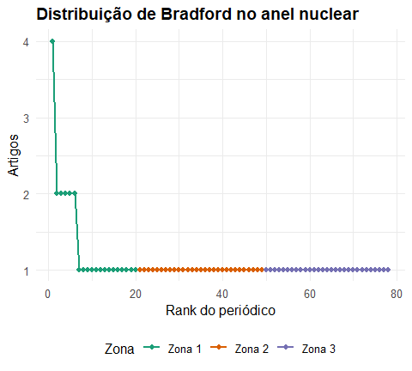
Figura 5: Distribuição de Bradford no anel nuclear
Tabela 4: Periódicos do núcleo por zona de Bradford
zone | Periodicos | Artigos
Zona 1 | 20 | 28
Zona 2 | 29 | 29
Zona 3 | 29 | 29

3.6 Trabalhos mais citados
Tabela 5: Top 15 trabalhos mais citados do anel nuclear
Título | Ano | Periódico | Citações
Judicial Policy Implementation in Mexico City and Merida | 2004 | Comparative Politics | 60
The Right of Actio Popularis before International Courts and Tribunals | 2018 | N/D | 13
Judicial Policy Revisited: Transformative Adjudication in Administrative Law | 2008 | N/D | 11
Employer Liability for Employee Sexual Harassment: A Judicial Policy‐Making Study | 2000 | Public Administration Review | 11
Judicial Review and Bureaucratic Impact: Studying bureaucratic implementation of judicial policies in the United States: conceptual and methodological approaches | 2004 | N/D | 7
POLÍTICA JUDICIÁRIA NACIONAL DE TRATAMENTO ADEQUADO DOS CONFLITOS DE INTERESSES NO ÂMBITO DO PODER JUDICIÁRIO: ENTRE OS ESCOPOS E A REALIDADE | 2022 | Revista Eletrônica de Direito Processual | 5
Judicial Policy in a Transforming Constitution | 2007 | N/D | 4
THE JUDICIAL POLICY OF RATIO DECIDENDI REGARDING CORPORATE CRIMINAL LIABILITY TOWARDS JUST JUDGMENTS | 2024 | Indonesia Law Review | 3
Judicial policy diffusion: a model to analyse specialised state courts fighting organized crime in Brazil | 2020 | Sociologies in Dialogue | 3
Políticas Judiciárias no Brasil: o Judiciário como autor de políticas públicas | 2014 | Revista do Serviço Público | 3
Political-Legal Strategies in Regulating Interfaith Marriage: An Analysis of Supreme Court Circular Letter in Indonesia | 2024 | Jurnal Ilmiah Al-Syir ah | 2
A HISTÓRIA DA POLÍTICA JUDICIÁRIA NACIONAL DE TRATAMENTO ADEQUADO AOS CONFLITOS DE INTERESSES E O PRINCÍPIO DA DIGNIDADE HUMANA NO PODER JUDICIÁRIO | 2024 | Epistimoniki. | 2
Analysis Of Judicial Policy In Deciding Criminal Acts Based Alternative Indictment (Case Study Decision Number 82 / Pid.B / 2019 / PN.Blora) | 2020 | Jurnal Daulat Hukum | 2
Percepções empíricas sobre o controle judicial de políticas públicas / Empirical perceptions about judicial control in policy | 2016 | N/D | 2
Judicial policy in England and Wales: a new regulatory space | 2016 | N/D | 2

Tabela 6: Top 15 trabalhos mais citados do anel estendido
Título | Ano | Periódico | Citações
The Core of the Case Against Judicial Review | 2006 | N/D | 726
Judicial Review in New Democracies: Constitutional Courts in Asian Cases | 2003 | N/D | 687
Courts and Banks: Effects of Judicial Enforcement on Credit Markets | 2005 | N/D | 552
Courts and Banks: Effects of Judicial Enforcement on Credit Markets | 2005 | Journal of money credit and banking | 544
The People Themselves: Popular Constitutionalism and Judicial Review | 2004 | N/D | 310
The Separation of Powers, Court Curbing, and Judicial Legitimacy | 2009 | N/D | 282
The Role of Constitutional Courts in the Establishment and Maintenance of Democratic Systems of Government | 2001 | N/D | 281
Information and Judicial Review: A Signaling Game of Legislative-Judicial Interaction | 2001 | American Journal of Political Science | 257
State Supreme Courts in American Democracy: Probing the Myths of Judicial Reform | 2001 | American Political Science Review | 246
Does Judicial Efficiency Lower the Cost of Credit | 2003 | N/D | 245
Weak Courts, Strong Rights: Judicial Review and Social Welfare Rights in Comparative Constitutional Law | 2009 | N/D | 228
“Interpose Your Friendly Hand”: Political Supports for the Exercise of Judicial Review by the United States Supreme Court | 2005 | American Political Science Review | 217
Pathways from Traumatic Child Victimization to Delinquency: Implications for Juvenile and Permanency Court Proceedings and Decisions | 2006 | N/D | 201
“When the Devil Turns … ”: The Political Foundations of Independent Judicial Review | 2003 | The Journal of Legal Studies | 189
The Judiciary and Democratic Decay in Latin America: Declining Confidence in the Rule of Law | 2000 | Foreign Affairs | 181

3.7 Distribuição de citações
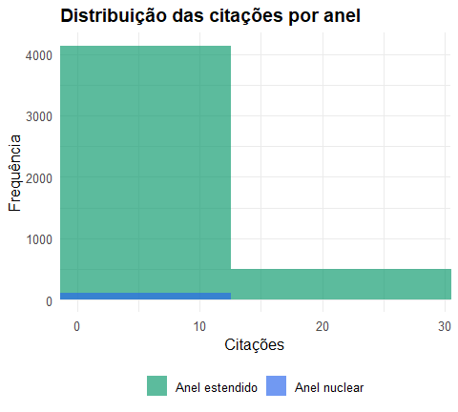
Figura 6: Distribuição das citações por anel

3.8 Periódicos mais produtivos
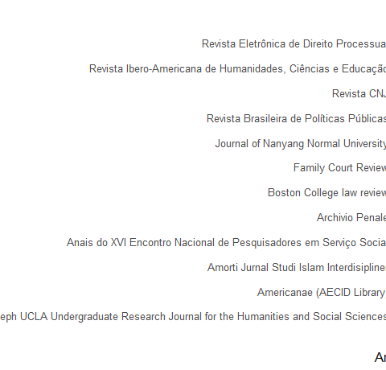
Figura 7: Periódicos mais produtivos no anel nuclear

3.9 Query terms de origem
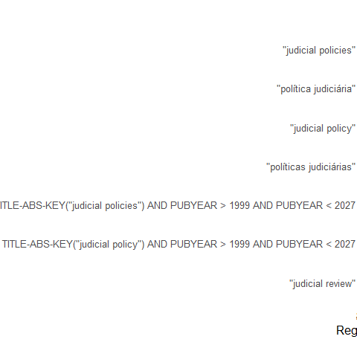
Figura 8: Termos de busca de origem no anel nuclear

3.10 Cobertura cruzada entre bases
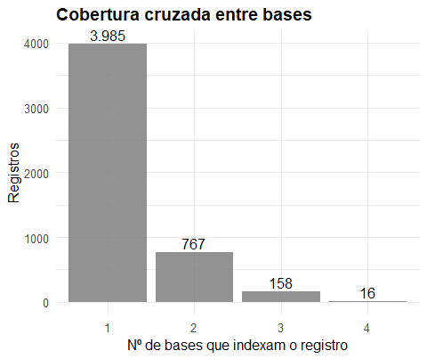
Figura 9: Número de bases que indexam cada registro

3.11 Frequência de palavras nos títulos
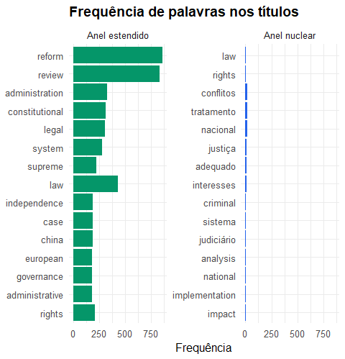
Figura 10: Frequência de palavras nos títulos

3.12 Evolução temática
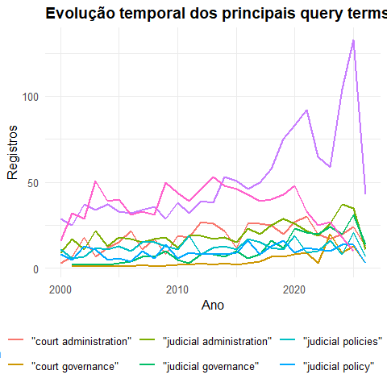
Figura 11: Evolução temporal dos principais query terms

3.13 Proporção do núcleo ao longo do tempo
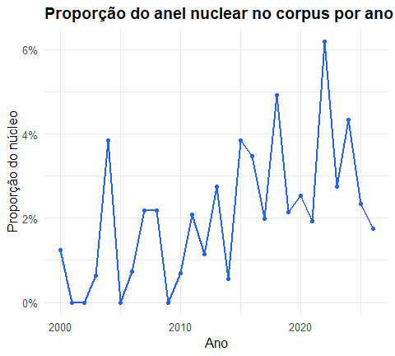
Figura 12: Proporção do anel nuclear no corpus por ano

3.14 Síntese por quinquênio
Tabela 7: Síntese do corpus por quinquênio
quinquenio | Registros | Citacoes | Media_citacoes
2000–2004 | 579 | 8.653 | 14,9
2005–2009 | 693 | 9.639 | 13,9
2010–2014 | 825 | 6.577 | 8,0
2015–2019 | 1.040 | 5.940 | 5,7
2020–2024 | 1.277 | 4.226 | 3,3
2025–2026 | 512 | 297 | 0,6

4. Discussão
Os resultados mostram que o universo mais amplo da literatura sobre justiça e Judiciário é vasto, mas o núcleo explicitamente nomeado como política judiciária permanece relativamente pequeno. Isso sugere que o campo ainda está em processo de consolidação lexical e institucional.
A diferença entre os 115 registros do anel nuclear e os 4.811 do anel estendido indica um descompasso entre a existência de literatura substantiva sobre governança, administração, reforma e desempenho judicial e a adoção explícita do vocabulário de política judiciária como marcador identitário do campo.
O perfil do anel nuclear também sugere forte dispersão editorial, baixa densidade de citações e presença simultânea de diferentes tradições nacionais e linguísticas. Em vez de invalidar o corpus, essa heterogeneidade parece constituir uma característica do próprio campo emergente: trata-se de um espaço ainda pouco estabilizado, com fronteiras semânticas móveis e baixa convergência terminológica.
Ao mesmo tempo, o anel estendido mostra que o núcleo não existe isoladamente. Ele se insere em um ecossistema mais amplo de pesquisas sobre tribunais, administração da justiça, reforma judicial, gestão judicial e performance institucional. Isso reforça a utilidade analítica da estratégia em dois anéis: o núcleo responde diretamente à pergunta de pesquisa, enquanto o entorno cognato permite situar esse núcleo num espaço intelectual mais amplo.

5. Conclusão
A análise bibliométrica confirma a existência de um conjunto de trabalhos que se nomeiam explicitamente como política judiciária, política judicial ou judicial policy. Esse conjunto, contudo, permanece pequeno quando comparado ao universo ampliado da literatura adjacente.
O principal resultado do estudo é duplo. Primeiro, mostra-se que o campo existe e pode ser delimitado empiricamente. Segundo, demonstra-se que esse campo ainda não apresenta os sinais típicos de plena consolidação disciplinar, como forte densidade de citações, grande concentração editorial ou ampla estabilidade terminológica.
Esses achados sustentam a hipótese de que a política judiciária constitui um campo emergente, situado entre a produção sobre o Judiciário como objeto institucional e a literatura mais ampla sobre governança, administração e reforma da justiça.
Como próximos passos, recomenda-se aprofundar a leitura substantiva do anel nuclear, explorar de forma relacional o anel estendido e avançar na identificação de autores, instituições e agendas temáticas que atuam como pontes entre o núcleo lexicalmente explícito e o ecossistema cognato.

